Keuzekaart - Jouw gezinssituatie herkennen
Kies de beschrijving die voor jou het meest herkenbaar voelt (ook al herken je misschien meerdere typen gedeeltelijk). Kies de situatie(s) die het meest passen bij jouw ervaring.
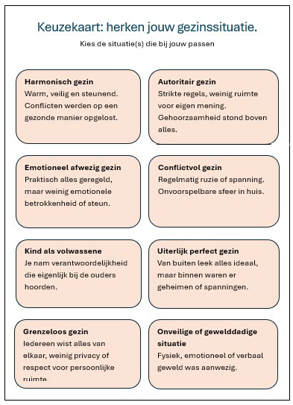
- Harmonisch gezin
Warm, veilig en steunend. Conflicten werden op een gezonde manier opgelost.
- Autoritair gezin
Strikte regels, weinig ruimte voor eigen mening. Gehoorzaamheid stond boven alles.
- Emotioneel afwezig gezin
Praktisch alles geregeld, maar weinig emotionele betrokkenheid of steun.
- Conflictvol gezin
Regelmatig ruzie of spanning. Onvoorspelbare sfeer in huis.
- Kind als volwassene
Jij nam verantwoordelijkheden die eigenlijk bij de ouders hoorden.
- Uiterlijk perfect gezin
Van buiten leek alles ideaal, maar binnen waren er geheimen of spanningen.
- Grenzeloos gezin
Iedereen wist alles van elkaar, weinig privacy of respect voor persoonlijke ruimte.
- Onveilige of gewelddadige situatie
Fysiek, emotioneel of verbaal geweld was aanwezig.

